敕勒川路街道办事处社会事务办开展城乡居民养老保险集体补助和个人资助宣传活动

为进一步践行“以人民为中心”的发展思想，积极探索、逐步推进、稳步实施，做细做实城乡居民养老保险集体补助和个人资助工作，努力提高城乡居民基本养老保险保障水平，让广大群众获得感成色更足、幸福感更可持续、安全感更有保障。3月21日，敕勒川路街道办事处社会事务办以东把栅村为试点，送政策下基层，创新开展城乡居民基本养老保险集体补助和个人资助宣传活动。

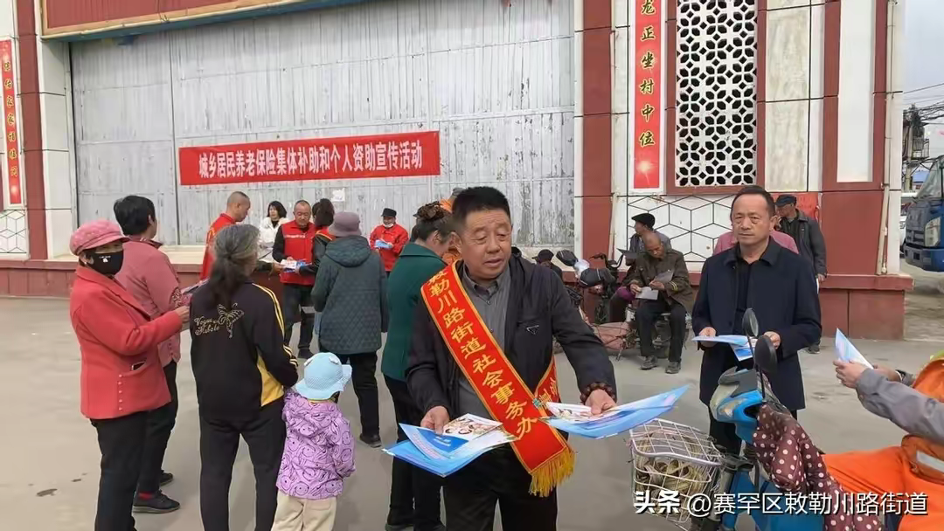

城乡居民基本养老保险集体补助试点工作旨在推动有条件的村集体通过集体补助、个人资助和慈善捐助等形式，帮助居民提高缴费档次，提高居民未来养老收入水平，促进富民增收和乡村振兴。在本次活动中，社会事务办携东把栅村的工作人员充分利用宣传标语、宣传单和现场政策宣讲等形式进行宣传，发放相关政策资料，就城乡居民养老保险的参保范围、流程、所需材料、缴费标准、补贴政策、待遇领取等内容为居民进行了详细解答，提高了居民的参保积极性。

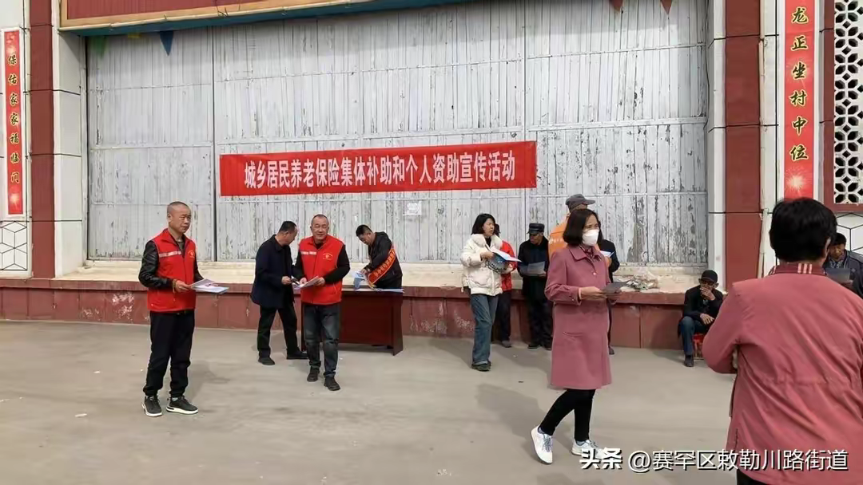

下一步，敕勒川路街道办事处社会事务办将坚持试点先行、典型引路、稳步推进，逐步扩大城乡居民养老保险集体补助和个人资助工作范围，在实现群众得实惠、集体增合力、经济长发展、养老有保障的多赢效果道路上迈出坚定步伐。

